TẬP ĐOÀN BƯU CHÍNH VIỄN THÔNG VIỆT NAM
***************

TÀI LIỆU HƯỚNG DẪN SỬ DỤNG
Hệ thống quản lý văn bản điều hành VNPT
Module: Hồ sơ lưu trữ

Hà Nội, 2019

MỤC LỤC

1 TỔNG QUAN 3
2 NGHIỆP VỤ PHÂN HỆ HỒ SƠ LƯU TRỮ 3

TỔNG QUAN

NGHIỆP VỤ PHÂN HỆ HỒ SƠ LƯU TRỮ
Mục dích:
- Quản lý Danh mục/Hồ sơ của đơn vị
- Mỗi đơn vị sẽ có một danh sách các danh mục và hồ sơ được lập sẵn để thực hiện trong năm.
- Người thực hiện hồ sơ sẽ phải cập nhật thông tin hồ sơ, văn bản thuộc hồ sơ
- Sau khi kết thúc hồ sơ thì người làm hồ sơ phải nộp hồ sơ vào lưu trữ để lưu trữ và sẽ không có quyền xem nội dung hồ sơ đó nữa.
2.1. Đơn vị/nhóm hồ sơ
Để thực hiện được chức năng này vào màn hình [Quản lý hồ sơ] => chọn menu [Đơn vị/Nhóm hồ sơ] hiển thị màn hình như sau:
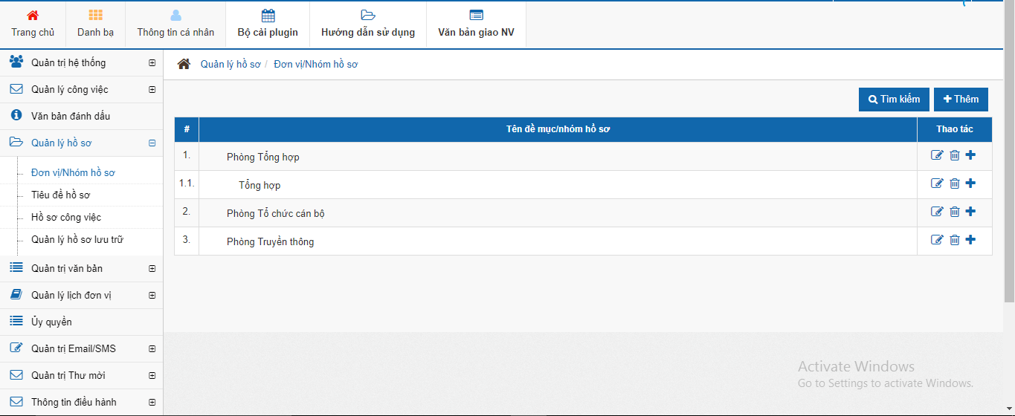
Màn hình này có các chức năng sau:
- Thêm mới danh mục
- Chỉnh sửa danh mục
- Xóa danh mục
- Thêm mới danh mục
B1. Để thực hiện thêm danh mục, người dùng click vào các icon sau:
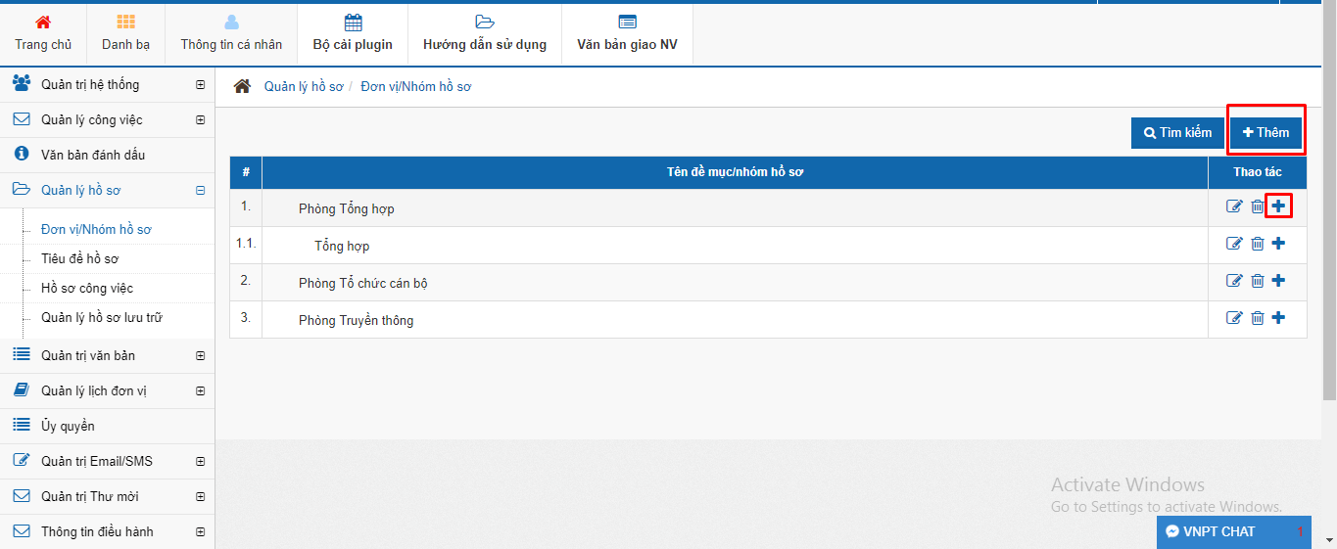
- Bật lên form nhập thông tin như bên dưới:
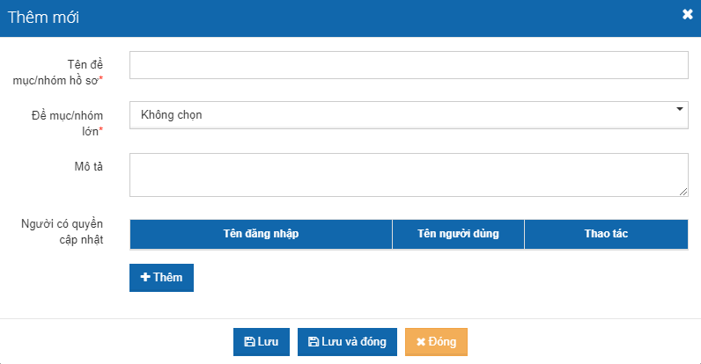
B2. Nhập thông tin vào form thêm mới đầy đủ.
Chọn người có quyền cập nhật. Khi click nút [Thêm] sẽ hiển thị lên màn hình danh sách các con người trong đơn vị như sau:
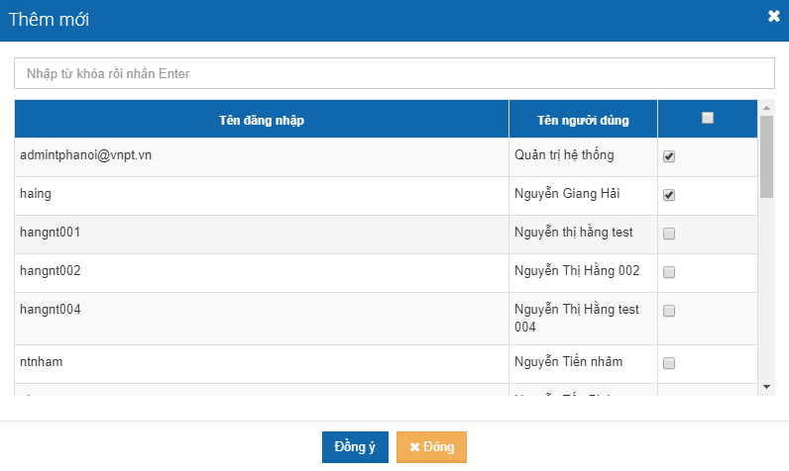
- Check chọn người trong danh sách -> click nút Đồng ý. Những người được chọn có quyền cập nhật thì sẽ có quyền chỉnh sửa danh mục như người tạo danh mục. Những người không được thêm vào danh sách người có quyền cập nhật thì sẽ chỉ nhìn thấy tên danh mục mà không có quyền chỉnh sửa danh mục.
Sau khi nhập xong đầy đủ thông tin ở trên form Thêm mới danh mục -> click nút [Lưu] hoặc [Lưu và đóng] để thực hiện lưu thông tin vừa nhập vào.
Danh mục vừa được lưu sẽ hiển thị ở danh sách danh mục.
- Chỉnh sửa danh mục
Để thực hiện chức năng chỉnh sửa danh mục, người dùng thực hiện như sau:
B1. Click vào icon sau:
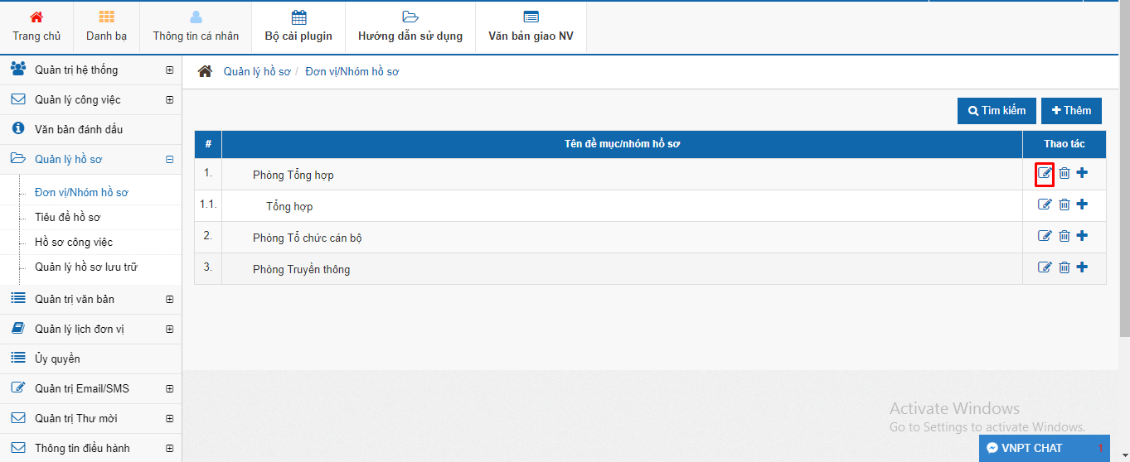
- Hiển thị màn hình chỉnh sửa như sau:
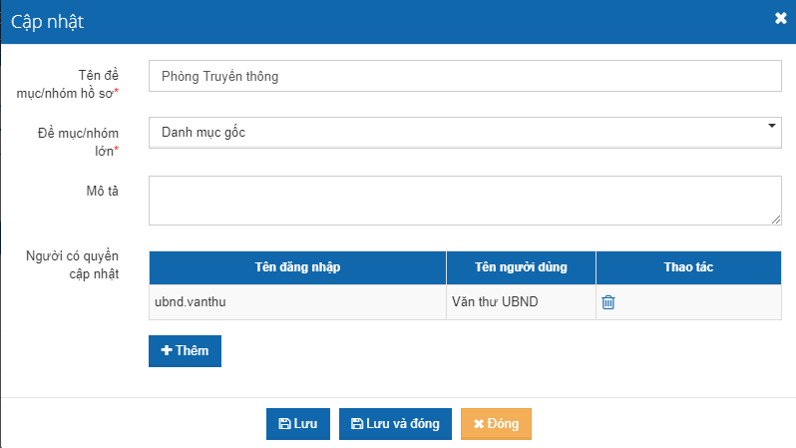
B2. Người dùng nhập các thông tin chỉnh sửa như các bước mô tả ở trên phần [Thêm mới] => Sau khi nhập xong thì click nút [Lưu] hoặc [Lưu và đóng].
- Xóa danh mục
Để thực hiện xóa danh mục người dùng click vào icon sau:
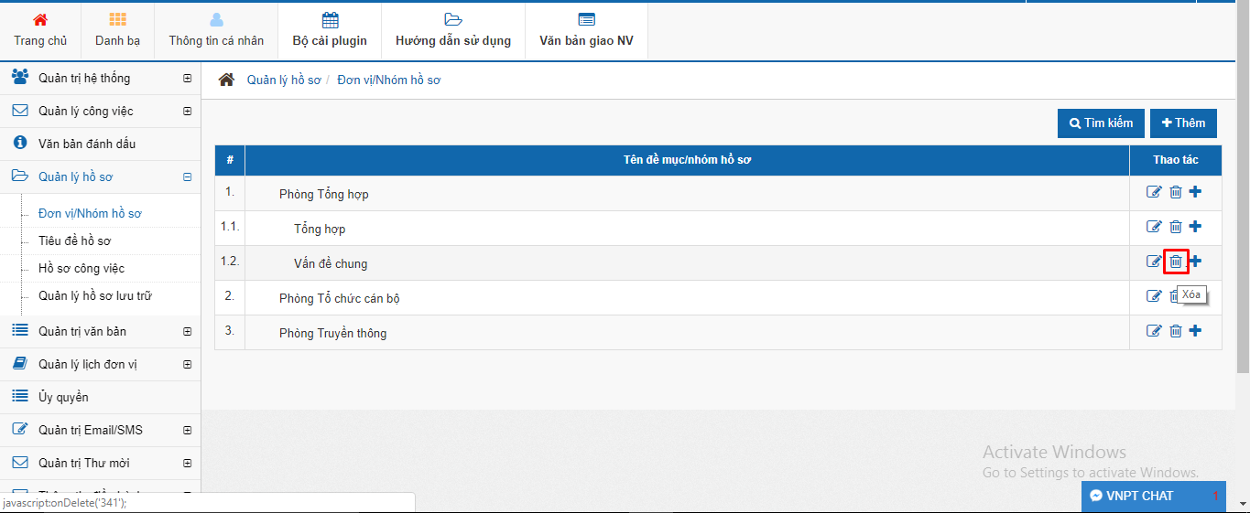
- Trường hợp nếu Danh mục chứa có hồ sơ nào thì hệ thống sẽ thực hiện xóa danh mục và hiển thị thông báo Xóa thành công. Sau khi xóa xong văn bản sẽ bị mất khỏi danh sách Danh mục
- Trường hợp nếu Danh mục đã có có chứa hồ sơ thì hệ thống sẽ hiển thị cảnh báo và không cho phép xóa.
2.2. Tiêu đề hồ sơ
Màn hình này hiển thị danh sách các danh mục và hồ sơ thuộc danh mục
Cho phép người dùng thêm mới Hồ sơ vào các danh mục đã nhập trước đó.
Ở màn hình này sẽ có các chức năng sau:
- Thêm mới hồ sơ
- Chỉnh sửa hồ sơ
- Xóa hồ sơ
- Thêm mới hồ sơ
Để thực hiện chức năng, người dùng thực hiện như sau:
B1. Click vào nút hoặc icon như trong hình:
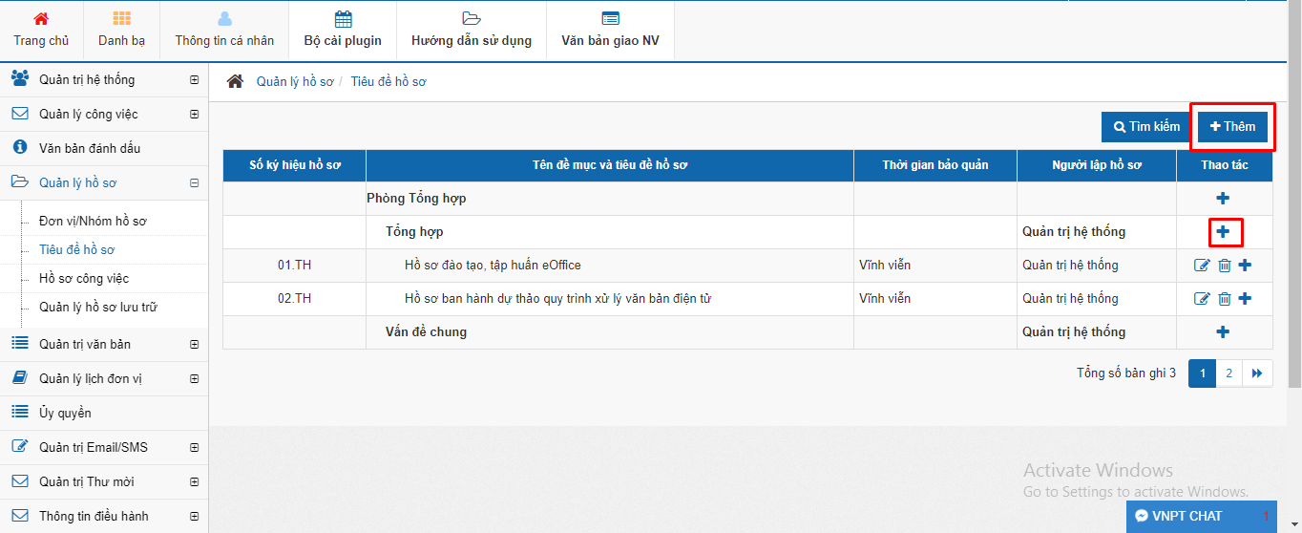
- Hiển thị màn hình thêm mới
B2. Nhập thông tin hồ sơ vào form thêm mới:
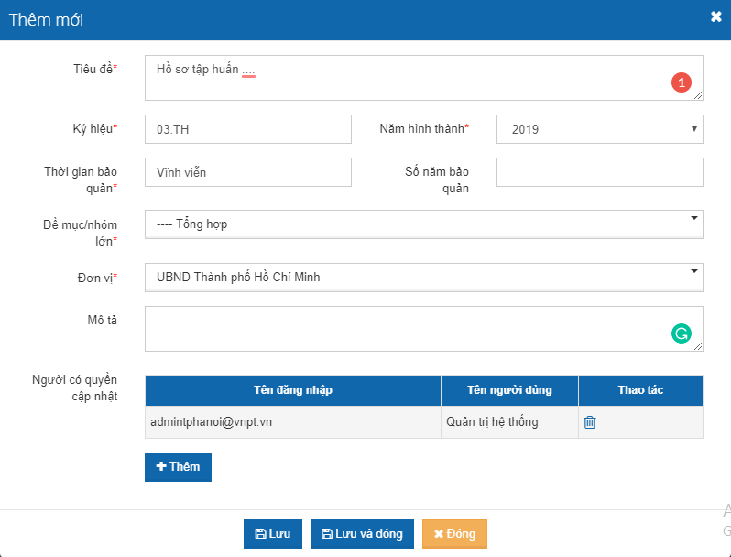

Chọn người có quyền cập nhật. Khi click nút [Thêm] sẽ hiển thị lên màn hình danh sách các con người trong đơn vị như sau:
- Check chọn người trong danh sách -> click nút Đồng ý. Những người được chọn có quyền cập nhật thì Hồ sơ đó sẽ hiển thị ở danh sách Hồ sơ công việc của cá nhân, cá nhân sẽ có quyền chỉnh sửa, cập nhật hồ sơ.
Sau khi nhập đầy đủ các thông tin -> click nút [Lưu] hoặc [Lưu và đóng]. Hồ sơ vừa được thêm sẽ hiển thị ở danh sách.

